* [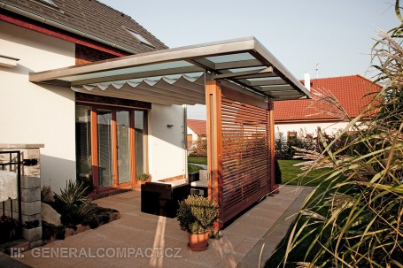](http://www.generalcompact.cz/w960/zahradni-pristresek-chur-3780.jpg)
* 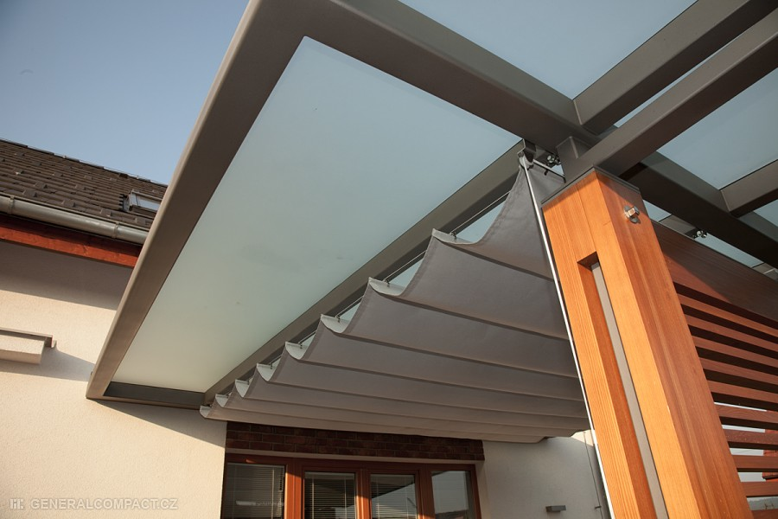

[http://www.generalcompact.cz/images/lightbox-ico-loading.gif](http://www.generalcompact.cz/)

&

&